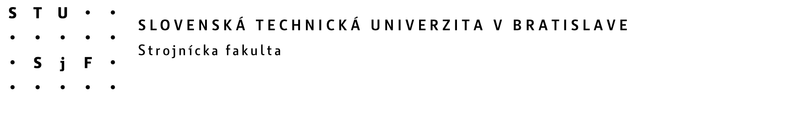

ODBORNÉ VZDELÁVANIE

MAJSTER ÚDRŽBY

PRIHLÁŠKA

FIRMA

Obchodné meno : .........................................................................................................................
Adresa: .........................................................................................................................................
Tel.: ..................................................... Fax......................................................
E-mail:........................................................
IČO ................................. DIČ ....................................... IČ DPH .............................................

Prihlasuje do kurzu Majster údržby

Pracovníka/ov:

Meno, priezvisko, titul :................................................................................................................
Funkcia: .................................................. Dátum narodenia: .......................................................
Pracovná pozícia, oblasť:..............................................................................................................

Meno, priezvisko, titul :................................................................................................................
Funkcia: .................................................. Dátum narodenia: .......................................................
Pracovná pozícia, oblasť:..............................................................................................................

Poznámka: V prípade väčšieho počtu prihlásených uveďte ďalších v prílohe.

V ...........................................dňa: ........................... ......................................................
Podpis organizácie

Adresy na zaslanie prihlášky:

Slovenská spoločnosť údržby – sekretariát Strojnícka fakulta STU
Koceľova 15 Koordinačné centrum odborného vzdelávania
815 94 Bratislava Nám. Slobody 17
812 31 Bratislava
alebo e-mailom na adresu: katarina.grandova@stuba.sk

Pozn. Prihlášku stačí zaslať na jednu z adries (členovia SSU a SUZ na adresu SSU),

